PRESSMEDDELANDE
21 november 2018

Nytt samarbete
Smart Senior inleder samarbete med Flixbus

Medlemsföretaget Smart Senior har inlett ett samarbete med reseföretaget FlixBus för att möta sina medlemmars efterfrågan efter bra erbjudande på bussresor. Tillsammans hoppas de att Smart Seniors medlemmar ska finna det förmånliga erbjudandet på 10 % rabatt på resor mycket attraktivt.
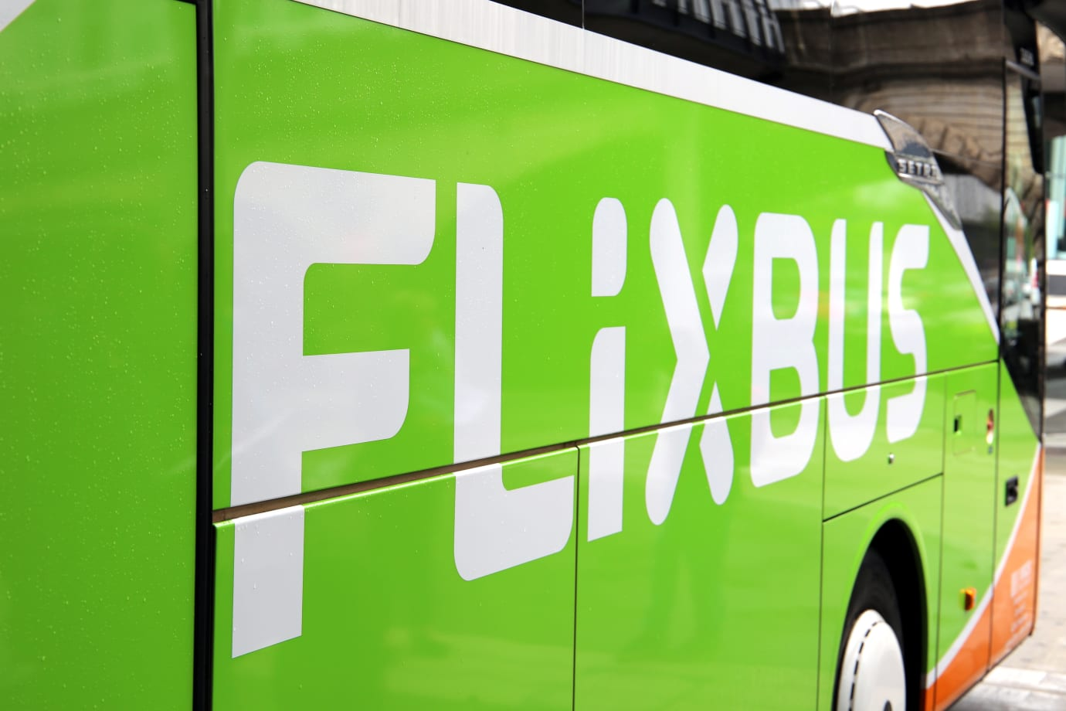
Medlemsföretaget Smart Senior är Sveriges största medlemsföretag för seniorer, dvs. personer som fyllt 55 år. Smart Senior har idag ca 140 000 medlemmar som erbjuds förmånliga rabatter i samverkan med olika samarbetspartners inom i stort sett alla branscher; telefoni, optiker, researrangörer, hemelektronik, upplevelser, kläder med flera.

Nu inleder Smart Senior ett samarbete med reseföretaget FlixBus som erbjuder Smart Seniors medlemmar 10 procents rabatt på ordinarie biljettpriser.

- Nu när Flixbus förvärvat Swebus känns det fantastiskt kul att kunna fortsätta vårt framgångsrika samarbete som vi haft sedan flera år tillbaka med Swebus. Med Flixbus kan vi nu även tillfredsställa många av våra medlemmars önskemål om möjligheter att också resa med buss utomlands till ett bättre pris, säger Mathias Lang, VD för Smart Senior AB.

- Pensionärer och äldre är en av våra viktiga resenärsgrupper, därför vill vi gärna ge något tillbaka till dem i form av ännu mer prisvärda resor. Med Smart Senior-samarbetet blir det ännu mera förmånligt att resa med oss, men vi rekommenderar fortfarande våra resenärer att boka resan i så god tid som möjligt för att få det bästa priset, säger Jelena Jovanovic, presschef för FlixBus.

Fakta om Smart Seniors FlexiBus-erbjudande:
- Alla med Smart Senior-kort får 10 procents rabatt utöver ordinarie biljettpriser.
- Resenärer får en unik kod för varje resa. Nya koder kan inhämtas löpande via Smart Senior.
- Erbjudandet gäller inom FlixBus eget linjenät, både inom Sverige och i Europa.

För bildmaterial, vänligen besök: Smart Seniors nyhetsrum

För mer information, vänligen kontakta:
Mathias Lang
VD, Smart Senior
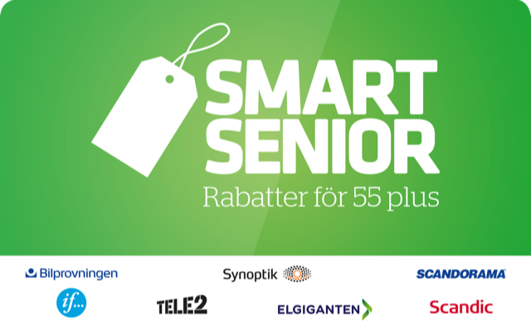
Mobil: 0700 525 246
Mail: mathias.lang@smartsenior.se

Om Smart Senior
Smart Senior är Sveriges största medlemsföretag för alla som fyllt 55 år. Medlemskapet ger tillgång till hundratals rabatter från mängder av företag inom olika branscher. Smart Senior har även nära samarbete med de flesta pensionärsförbund och andra föreningar. Smart Senior hjälper företag att komma i kontakt med Sveriges starkast växande och köpstarka målgrupp – seniorerna. Varje år fyller ungefär 150 000 personer 55 år och idag finns nästan 3 miljoner 55 plussare i Sverige. För mer information, vänligen besök: www.smartsenior.se

Om Flixbus
FlixBus är ett europeiskt företag som fokuserar på långdistansrörlighet. FlixBus har sedan 2013 erbjudit smidiga, bekväma och miljövänliga resor som passar allas budget. Tack vare den smarta affärsmodellen, nätverksplaneringen och digitala plattformen har FlixBus lyckats att etablera sig som Europas största långfärds bussnätverk med 300.000 dagliga förbindelser till 2000 destinationer i 29 länder.

Förra året reste 40 miljoner passagerare med FlixBus jämfört med 30 miljoner under 2016. Kontoren i München, Stockholm, Århus, Berlin, Paris, Amsterdam, Prag, Zagreb, Warszawa, Budapest, Bukarest, Madrid, Milano och Los Angeles ansvarar för nätverksplanering, kundrelationer, kvalitetsförvaltning, marknadsföring, försäljning, IT och utveckling av företaget. Lokala busspartners – ofta familjeföretag med flera generationers erfarenhet – ansvarar för den operativa verksamheten och bedriver en flotta gröna bussar som tar passagerarna till deras slutdestinationer. Därför går innovation, entreprenörsanda och ett starkt internationellt varumärke hand i hand med erfarenhet, kvalité och lokalkännedom. www.flixbus.se

